سؤال إشكالي:أين يكمن الاختلاف بين فلزي النحاس و الحديد
النشاط الأول :تاريخ الذرة
لقد تساءل الإنسان منذ القدم عن ماهية المادة وتركيبها ويعد الفلاسفة اليونان أول من فكر في تركيب المادة،وكانت أفكارهم في البداية مبنية على أساس نظري، و مجرد تصورات عقلية خالية تماما من أي تجارب علمية.
-- فمنذ 420 سنة قبل الميلاد اعتقد ديموقريط أن المادة تتكون من دقائق صغيرة جدا غير قابلة للتجزيء سماها Atomos (في لغة اليونان تعني غير قابل للتجزيء).
-- في سنة 1805 أعلن العالم الانجليزي جون دالتون أن المادة تتكون من دقائق كروية صغيرة غير قابلة للتجزيء تسمى الذرات و أن ذرات العنصر الواحد متشابهة
-- عام1807 اكتشف الفيزيائي البريطاني طومسون أحد مكونات الذرة سماها الإلكترونات، وهي جسيمات صغيرة جدا مشحونة بكهرباء سالبة،
-- عام 1911 اكتشف ارنست رذرفورد الجزء المركزي للذرة وسماه النواة المشحونة بكهرباء موجبة، وعلى اثر ذلك قدم نموذجاً للذرة افترض فيه أن الإلكترونات تدور في فراغ كبير حول نواة صغيرة الحجم.
أسئلة موجهة --
1)على ماذا نحصل عند الاستمرار في تقسيم المادة.
2)أذكر بإيجاز أهم مراحل تطور نموذج الذرة.
3)ما مكونات الذرة إذن؟وما شحنتها الكهربائية؟
أجوبة:
النشاط الثاني :مكونات الذرة
يمثل الشكلين التاليين نموذج بوهر(نموذج قديم) و نموذج شرودنكر (النموذج الحالي) حول بنية الذرة:
نموذج Bohr أو Perrin

إلكترون
نواة
سحابة إلكترونية
نواة
النموذج الحاليSchrödinger

أسئلة موجهة:

1) ما أوجه تشابه و أوجه الاختلاف بين نموذجي الذرة.
2)ذكر بمكونات الذرة وبخواصها.(حجمها،موقعها،وشحنتها الكهربائية...)
3) ما المقصود بالتعادل الكهربائي للذرة.
4)كيف تفسر إذن الاختلاف بين فلزي الحديد و النحاس
أجوبة:

تطبيق: يمثل الشكلين التاليين نموذجا مبسطا لذرتي الحديد و الهيدروجين
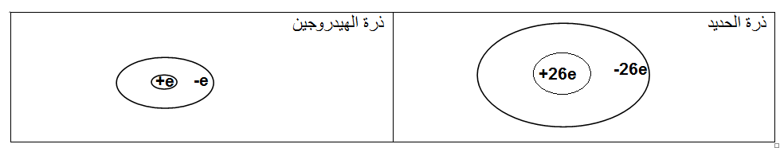
اتمم الجدول التالي:
شحنة الذرة | شحنة النواة | شحنة الالكترونات ب (C) | شحنة الالكترونات | عدد الالكترونات | العدد الذري Z | رمز الذرة
0 | e | -1.6*10-¹⁹C | -e | 1 | 1 | H
0 | 26e | -26*1.6*10-¹⁹C | -26e | 26 | 26 | Fe

النشاط الثالث :الأيونات
تمثل الوثيقة التالية بطاقة مثبتة بقنينة ماء معدني، تحمل رموز أنواع كيميائية. ما مدلول هذه الرموز؟
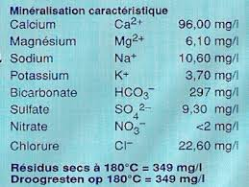 | 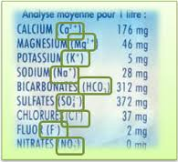

يمثل الشكل أسفله نموذجا مبسطا لذرتي الهيدروجين و ذرة الأوكسجين و ما ينتج عنهما عند فقدان أو اكتساب الكترونات.
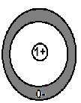ذرة الهيدروجين بعد فقدان إليكترون | 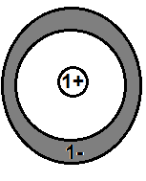ذرة الهيدروجين
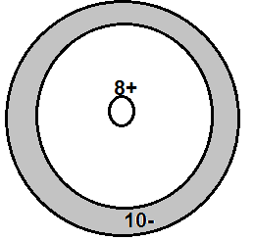ذرة الأوكسجين بعد اكتساب إليكترونين | 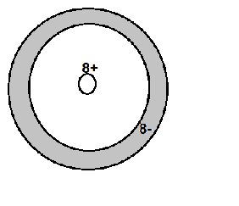 ذرة الأوكسجين
أسئلة موجهة:
1)اتمم الجدول التالي:
ذرة الأوكسجين بعد اكتساب إليكترون | ذرة الأوكسجين | ذرة الهيدروجين بعد فقدان إليكترون | ذرة الهيدروجين
8 | 8 | 1 | 1 | عدد الشحنات الابتدائية الموجبة
10 | 8 | 0 | 1 | عدد الشحنات الابتدائية السالبة
-2 | 0 | 1 | 0 | الشحنة الإجمالية
2) على ماذا نحصل عندما تفقد أو تكتسب الذرة إليكترونا أو اكتر؟
3)هل تبقى الذرة محايدة كهربائيا عند ما تفقد أو تكتسب الاليكترونات؟
4)عين نوع الشحنة الكهربائية التي تحملها الذرة :
أ) عندما تفقد الاليكترونات.
ب) عندما تكتسب الاليكترونات
5)كيف يمكن أن نميز بين رمز الذرة، ورمزها عندما تفقد أو تكتسب إليكترونا او أكثر
أجوبة:
تطبيق:
+ يحتوي ماء معدني على الأيونات : K⁺ وNa⁺ وCa²⁺ وMg²⁺ وCl ⁻ وHCO₃⁻ وSO₄ ² ⁻وSiO₃² ⁻ وNO₃⁻.
صنف هذه الايونات حسب الجدول التالي:
الانيونات |  | الكاتيونات
المتعددة الذرات | الأحادية الذرة | المتعددة الذرات | الأحادية الذرة

